Министерство науки и высшего образования Российской Федерации
ФЕДЕРАЛЬНОЕ ГОСУДАРСТВЕННОЕ АВТОНОМНОЕ ОБРАЗОВАТЕЛЬНОЕ УЧРЕЖДЕНИЕ ВЫСШЕГО ОБРАЗОВАНИЯ
НАЦИОНАЛЬНЫЙ ИССЛЕДОВАТЕЛЬСКИЙ УНИВЕРСИТЕТ ИТМО

Факультет безопасности информационных технологий

Дисциплина:
«Операционные системы»

ОТЧЕТ ПО ЛАБОРАТОРНОЙ РАБОТЕ №6
«Тестирование Malloc»

Выполнили:

Нгуен Ань Нгок, студентка группы N3247

_______________________
^{(подпись)}
Проверил:
Ханов Артур Рафаэльевич
_______________________
^{(отметка о выполнении)}
_______________________
^{(подпись)}

Содержание
Содержание 2
Введение 3
Ход работы 4
1. Теория 4
2. Функции malloc() и free() 5
2.1. Time allocate and free 5
2.2. Time allocate and time free 6
3. Функции calloc() и free() 8
4. Функция realloc() и free() 9
Заключение 11

Введение
Протестировать функцию malloc/free и построить график зависимости времени выделения от размера запрашиваемой памяти.
Либо винда, либо линукс
Сложный (или)
1. Сравнить с другими малоками
2. Тестировать на живом процессе

sudo perf record -ag -e syscalls:sys_enter_mmap -- sleep 30
sudo perf script --header

Ход работы

Теория
malloc, free, calloc, realloc — выделить и освободить динамическую память
Функция malloc() выделяет size байт и возвращает указатель на выделенную память. Память не инициализируется. Если size равно 0, то malloc() возвращает либо NULL, либо уникальное значение указателя, которое позже можно успешно передать в free().
Функция free() освобождает область памяти, на которую указывает ptr; этот указатель должен быть получен предыдущим вызовом malloc(), calloc() или realloc(). В противном случае, либо если free(ptr) уже вызывалась ранее, возникает неопределённое поведение. Если ptr равен NULL, никаких действий не выполняется.
Функция calloc() выделяет память под массив из nmemb элементов размером size байт каждый и возвращает указатель на выделенную память. Память обнуляется. Если nmemb или size равно 0, то calloc() возвращает либо NULL, либо уникальное значение указателя, которое позже можно успешно передать в free().
Функция realloc() изменяет размер блока памяти, на который указывает ptr, до size байт. Содержимое сохраняется в диапазоне от начала области до минимума старого и нового размеров. Если новый размер больше старого, добавленная память не инициализируется. Если ptr равен NULL, вызов эквивалентен malloc(size) при любых значениях size; если size равно 0 и ptr не равен NULL, вызов эквивалентен free(ptr). Если ptr не равен NULL, он должен быть возвращён более ранним вызовом malloc(), calloc() или realloc(). Если область, на которую указывал ptr, была перемещена, выполняется free(ptr).
ВОЗВРАЩАЕМОЕ ЗНАЧЕНИЕ
Функции malloc() и calloc() возвращают указатель на выделенную память, корректно выровненную для любого встроенного типа. При ошибке эти функции возвращают NULL. NULL также может быть возвращён при успешном вызове malloc() с размером 0 или при успешном вызове calloc(), если nmemb или size равны 0.
Функция free() не возвращает значения.
Функция realloc() возвращает указатель на вновь выделенную память, корректно выровненную для любого встроенного типа; этот указатель может отличаться от ptr, либо возвращает NULL при неудаче запроса. Если size равно 0, возвращается либо NULL, либо указатель, подходящий для передачи в free(). Если realloc() завершается неудачей, исходный блок остаётся нетронутым: он не освобождается и не перемещается.

Функции malloc() и free()

Time allocate and free
#include <stdio.h>
#include <time.h>
#include <stdlib.h>
int main()
{
FILE *f;
f = fopen("mallocfree.txt", "w");
int size = 1024 * 1024;
for (int i = 1; i <= 1024; i++)
{
int *a;
clock_t begin = clock();
a = (int *)malloc(i * size);
free(a);
clock_t end = clock();
double time = (double)(end - begin) / CLOCKS_PER_SEC;
fprintf(f, "%d %f\n", i, time);
}
fclose(f);
}
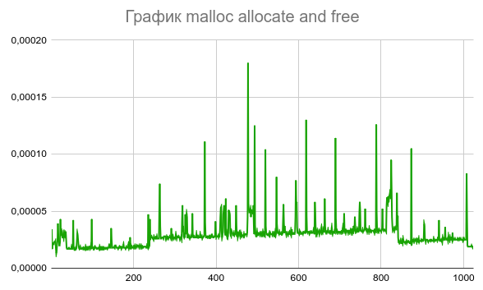
Рисунок 1 - График malloc allocate and free

Time allocate and time free
#include <stdio.h>
#include <time.h>
#include <stdlib.h>
int main()
{
FILE *f;
f = fopen("malloc.txt", "w");
FILE *fd;
fd = fopen("free1.txt", "w");
int size = 1024 * 1024;
for (int i = 1; i <= 1024; i++)
{
int *a;
clock_t begin1 = clock();
a = (int *)malloc(i * size);
clock_t end1 = clock();
double time1 = (double)(end1 - begin1) / CLOCKS_PER_SEC;
fprintf(f, "%d %f\n", i, time1);
clock_t begin2 = clock();
free(a);
clock_t end2 = clock();
double time2 = (double)(end2 - begin2) / CLOCKS_PER_SEC;
fprintf(fd, "%d %f\n", i, time2);
}
fclose(f);
}
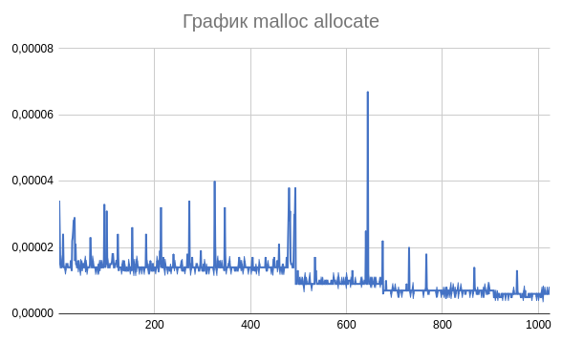
Рисунок 2 - График malloc allocate
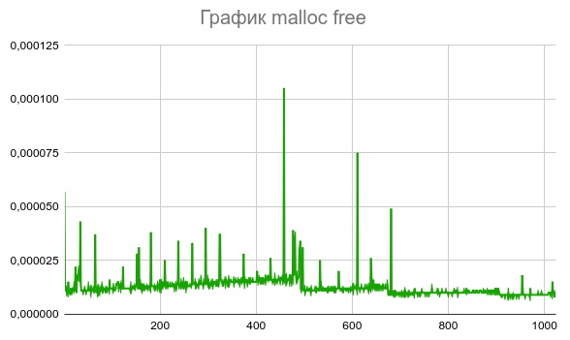
Рисунок 3 - График malloc free

Функции calloc() и free()
#include <stdio.h>
#include <time.h>
#include <stdlib.h>
int main()
{
FILE *f;
f = fopen("callocfree.txt", "w");
int size = 1024 * 1024;
for (int i = 1; i <= 1024; i++)
{
int *a;
clock_t begin = clock();
a = (int *)calloc(i, size);
free(a);
clock_t end = clock();
double time = (double)(end - begin) / CLOCKS_PER_SEC;
fprintf(f, "%d %f\n", i, time);
}
fclose(f);
}
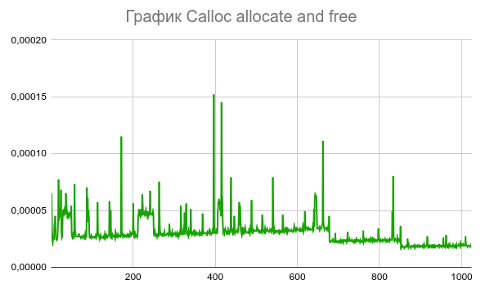
Рисунок 4 - График Calloc allocate and free

Функция realloc() и free()
#include <stdio.h>
#include <time.h>
#include <stdlib.h>
int main()
{
FILE *f;
f = fopen("reallocfree.txt", "w");
int size = 1024 * 1024;
for (int i = 1; i <= 1024; i++)
{
int *a;
a = (int *)malloc(i * size);
clock_t begin = clock();
a = (int *)realloc(a, i * size);
free(a);
clock_t end = clock();
double time = (double)(end - begin) / CLOCKS_PER_SEC;
fprintf(f, "%d %f\n", i, time);
}
fclose(f);
}
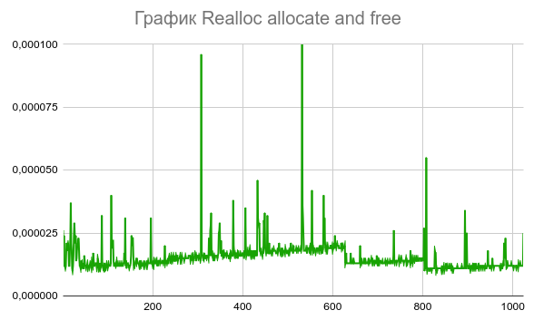
Рисунок 4 - График Realloc allocate and free

 | malloc + free  (μs) | сalloc + free  (μs) | realloc + free  (μs)
Среднее | 2.94 | 3.03 | 1.54
Мы видим, что calloc занимает больше времени, чем malloc, realloc.
Вывод: Освобождение памяти занимает больше времени при увеличении размера выделяемого/очищаемого блока памяти. Выделение памяти Malloc занимает меньше времени, чем “Calloc” из-за небольшой разницы в работе. Кроме Malloc, Calloc, можно использовать New/Delete, sbrk, ...в С++ чтобы выделения памяти.

Заключение
В ходе лабораторной работы №6 было проведено экспериментальное тестирование функций динамического управления памятью malloc()/free(), calloc()/free() и realloc()/free() в среде ОС (Linux/Windows). Для ряда размеров запрашиваемой памяти были измерены времена выполнения операций выделения и освобождения памяти, результаты сохранены в табличном виде (CSV) и построены графики зависимости времени от объёма запрашиваемой памяти.
По полученным графикам видно, что в большинстве случаев время выполнения операций остаётся на низком уровне (единицы микросекунд), однако наблюдаются редкие “пики”. Такие всплески объясняются особенностями работы аллокатора и операционной системы (внутреннее обслуживание структур аллокатора, изменение стратегии выделения, взаимодействие с ОС и влияние планировщика). Средние значения показали сопоставимую скорость malloc+free и calloc+free, при этом calloc ожидаемо может быть немного медленнее из-за обнуления выделяемой памяти. Поведение realloc+free зависит от сценария использования (возможность расширения блока “на месте” или необходимость выделения нового блока и копирования данных), поэтому среднее время может отличаться от malloc.
Таким образом, эксперимент подтвердил, что производительность операций динамического выделения памяти зависит не только от размера блока, но и от внутренних механизмов аллокатора и текущего состояния системы, что важно учитывать при проектировании и оптимизации программ, активно использующих динамическую память.

